ЗМІСТ

ВСТУП

1. Основні терміни і поняття
2. Державне регулювання і контроль за діяльність суб’єктів валютного ринку
3. 3агальні принципи надання послуг на міжбанківському валютному ринку України
4. Характеристика фінансових послуг на валютному ринку
5. Особливості оподаткування операцій з валютою
6. Основні засади здійснення фінансового моніторингу на валютному ринку
7. Конкурентні стратегії розвитку валютного ринку

ВИСНОВКИ

СПИСОК ВИКОРИСТАНИХ ДЖЕРЕЛ

ВСТУП

Міжнародний поділ праці та відсутність єдиної для всіх країн валюти платежу, наявність постійної небезпеки валютних втрат унаслідок коливань валютних курсів викликає необхідність здійснення валютних операцій, тобто операцій купівлі-продажу іноземної валюти. Суттєву роль при цьому відіграє валютний ринок. Як невід’ємна частина міжнародних розрахунків валютні операції надають можливість суб’єктам міжнародних розрахунків купити саме ту іноземну валюту, яка потрібна їм у даний момент, по-перше, для здійснення платежів, по-друге, для того, щоб зберегти від знецінення свої валютні резерви. Валютні операції є також засобом одержання прибутків, особливо для банків та брокерських контор. Основою валютних операцій є валютний курс, рівень якого постійно коливається під впливом попиту й пропозиції.

Основними суб’єктами міжбанківського валютного ринку є: Національний банк України, уповноважені банки; уповноважені фінансові установи.

Учасники валютного ринку стикаються у своїй фінансовій діяльності з ризиком і невизначеністю. Тому існує необхідність в таких фінансових інструментах , що допомогли б знизити ступінь ризику і невизначеності. Валютний ринок використовує методи хеджування.

Основними послугами валютних бірж є організація та проведення торгів. Отримати основні послуги валютних бірж можуть її члени, а членами валютної біржі можуть бути банки, що мають дозвіл НБУ на здійснення валютних операцій згідно з чинним законодавством та які відповідають вимогам, що висуваються до членів валютної біржі. Інші юридичні та фізичні особи можуть отримати послуги на валютному ринку через уповноважені банки шляхом надання відповідних заявок.

КУРС ВАЛЮТИ, СПОТ, Ф’ЮЧЕРСИ, ОПЦІОНИ, ХЕДЖУВАННЯ, СВОП, КОТИРУВАННЯ ІНОЗЕМНОЇ ВАЛЮТИ.

1. **Основні терміни і поняття**

**Валютна операція на умовах «спот»** — валютна операція за договором, умови якого пе­редбачають виконання цієї операції на другий робочий день після дня укладення договору.

**Валютна операція на умовах «тод»** — валютна операція за договором, умови якого передбачають виконання цієї операції в день укладення договору.

**Валютна операція на умовах «том»** — валютна операція за договором, умови якого перед­бачають виконання цієї операції в перший робочий день після дня укладення договору.

**Валютна операція на умовах «форвард»** — валютна операція за договором, умови якого передбачають виконання цієї операції (з поставкою валюти за договором) пізніше ніж на другий робочий день після дня укладення договору.

**Валютна секція (ВС)** — сегмент біржового ринку, де укладаються угоди з купівлі та продажу іноземної валюти.

**Валютна позиція** — співвідношення вимог (балансових і позабалансових) та зо­бов'язань (балансових і позабалансових) банку в кожній іноземній валюті та в кожному ба­нківському металі.

**Міжбанківський валютний ринок України** — це сукупність відносин у сфері торгівлі іноземною валютою в Україні між суб'єктами ринку, між суб'єктами ринку та їх клієнтами (у тому числі банками-нерезидентами), а також між суб'єктами ринку і Національним ба­нком.

**Валютна позиція банку** — залишки на рахунках в іноземній валюті, які формують ак­тиви та пасиви (з урахуванням позабалансових вимог та зобов'язань за незавершеними опе­раціями) у відповідних валютах.

**Валютна позиція відкрита** — сума активів та позабалансових вимог у певній іноземній валюті не збігається із сумою балансових і позабалансових зобов'язань у цій самій валюті. Відкрита валютна позиція несе додатковий ризик у разі зміни валютного курсу.

**Валютна позиція закрита** — сума активів та позабалансових вимог збігається із сумою балансових та позабалансових зобов'язань у кожній іноземній валюті.

**Фінансові послуги на валютному ринку**

**Валютний ринок** — економічний механізм, який забезпечує купівлю та продаж іноземних валют, формування валютних курсів.

**Іноземна валюта** — іноземні грошові знаки, що перебувають в обігу та є законним пла­тіжним засобом на території відповідної держави.

**Валютний курс** — ціна валюти однієї країни, виражена у валюті іншої країни.

**Суб'єкти** — фірми, які займаються зовнішньоекономічною діяльністю; комерційні банки та брокерські контори, які забезпечують валютне обслуговування зовнішніх зв'язків; бі­ржі; державні установи (центральні банки та казначейства окремих країн).

**Функції:**

**-** забезпечення платежів у зовнішньоекономічній діяльності;

- забезпечення міжнародного руху капіталу;

- хеджування валютних ризиків.

**Валютний дериватив** — стандартний документ, що засвідчує право та/або зо­бов'язання купити, продати та/або обміняти іноземну валюту на визначених у цьому доку­менті умовах у майбутньому.

**Довга відкрита валютна позиція** — сума активів та позабалансових вимог перевищує су­му балансових і позабалансових зобов'язань у кожній іноземній валюті. Банк із такою позицією може зазнати витрат у разі підвищення курсу національної валюти щодо іноземної валюти.

**Валютні цінності** — іноземні валюти 1-ї, 2-ї або 3-ї групи Класифікатора іноземних ва­лют та банківських металів, затвердженого постановою Правління Національного банку від 04.02.98, № 34 (у редакції постанови Правління Національного банку від 02.10.2002, № 378, зареєстрованої в Міністерстві юстиції України 24.10.2002 за № 841/7129), зі змінами, бан­ківські метали, а також цінні папери в значенні, визначеному Цивільним кодексом України;

**Кліринг** — розрахунок взаємних зобов'язань (грошових, за цінними паперами та за ін­шими базовими активами строкових контрактів) учасників біржового ринку за результата­ми торгів.

**Коротка відкрита валютна позиція** — сума балансових та позабалансових зобов'язань перевищує суму активів і позабалансових вимог у кожній іноземній валюті. Банк із такою позицією може зазнати додаткових витрат у разі підвищення курсу іноземної валюти щодо національної валюти.

**Суб'єкти валютного ринку** — уповноважені банки, уповноважені фінансові установи.

**Поточна ціна позиції** — ціна угоди, якщо угода була укладена протягом поточної сесії, або ціна закриття попереднього торговельного дня.

**Торговельна сесія** — комплекс організаційно-технічних засобів (дилінгове обладнання REUTERS, BLOOMBERG та Система підтвердження угод на міжбанківському валютному ринку України Національного банку України), який забезпечує можливість укладення та підтвердження договорів з купівлі, продажу іноземної валюти та банківських металів згідно з вимогами нормативно-правових актів Національного банку протягом часу, що встановлю­ється та змінюється на підставі постанови Правління Національного банку України.

**Трейдер** — учасник торгів — представник члена секції на торгах; уповноважений укладати угоди за рахунок і за дорученням члена секції, але не від свого імені та не за власні кошти.

1. **Державне регулювання і контроль за діяльність суб’єктів валютного ринку**

Валютні відносини, які є формою організації валютної системи, охоплюють відносини між юридичними та фізичними суб'єктами країни, які беруть участь в операціях, пов'язаних із валютою. Такі валютні відносини регулюються національним законодавством.

Валютне законодавство — система нормативних актів, що містять норми, котрі ре­гулюють порядок здійснення угод з валютними цінностями в межах країни та у відноси­нах з іноземними державами і громадянами (резидентами і нерезидентами), а також по­рядок ввезення, вивезення, переказування та пересилання з-за кордону і за кордон національної та іноземної валюти й інших валютних цінностей. До норм валютного за­конодавства належать і норми, які закріплюють режим здійснення валютних операцій на території України, компетенцію державних органів і функції банків у регулюванні валют­них операцій, права та обов'язки суб'єктів валютних відносин.

Державна політика у сфері валютного регулювання через формування тієї чи іншої сис­теми валютних обмежень та регламентацій зорієнтована на досягнення певних економічних цілей. Найбільш пріоритетними є:

- стабілізація валютного курсу та забезпечення оптимальної міри зовнішньої та внутрі­шньої конвертацій національної грошової одиниці;

- забезпечення надійних джерел надходжень валютних цінностей на валютний ринок;

- стимулювання експортного потенціалу;

- урівноваження платіжного балансу.

Регулювання валютної сфери України за сучасних умов зводиться до підтримки стабільного стано­вища на валютному ринку, нейтралізації різких коливань валютних курсів. Стабільність валютного ри­нку своєю чергою, забезпечує нормальний розвиток зовнішньоекономічних зв'язків держави і всієї економіки. Головним інструментом формування ефективного валютного регулювання на сучасному етапі розвитку ринкових відносин є валютні інтервенції, які здійснюються центральним банком. Кожна країна, зазвичай, використовуючи валютні інтервенції, виходить із конкретних особливостей своєї еко­номіки, міри її «відкритості» для участі в міжнародних економічних відносинах.

Відповідно до п. 14 ст. 7 Закону України «Про Національний банк України», НБУ здійс­нює відповідно до визначених спеціальним законом повноважень валютне регулювання, ви­значає порядок здійснення операцій в іноземній валюті, організовує і здійснює валютний контроль за банками та іншими фінансовими установами, які отримали ліцензію Націона­льного банку на здійснення валютних операцій.

Спеціальний закон щодо валютного регулювання та валютного контролю в Україні, роз­робка якого ведеться вже протягом кількох скликань Верховної Ради України, до цього часу не прийнятий. Тому регулятор (Національний банк) продовжує керуватися Декре­том КМУ. Незважаючи на відсутність закону про валютне регулювання, розвиток останнього в Україні вже має свою історію і багато в чому відображає загальні проблеми становлення нашої державності.

Щодо порядку здійснення операцій в іноземній валюті, то Постановою НБУ «Про за­твердження нормативно-правових актів Національного банку України» (зі змінами та доповненнями) від 10.08.2005 року, № 281 було затверджено:

- Положення про порядок та умови торгівлі іноземною валютою;

- Правила проведення Торговельної сесії та здійснення окремих операцій, пов'язаних з купівлею-продажем іноземних валют та банківських металів.

Зазначені документи визначають особливості функціонування міжбанківського валют­ного ринку України.

Порядок та умови видачі Національним банком України резидентам індивідуальних лі­цензій на розміщення резидентами (юридичними та фізичними особами) валютних ціннос­тей на рахунках за межами України визначено Постановою Правління Національного банку України від 14 жовтня 2004 року, № 485, яким затверджено відповідне Положення.

Отже, представником держави на валютному ринку України є Національний банк України, який, як і більшість центральних банків світу, проводить грошово-кредитну політику країни з ме­тою балансу попиту та пропозиції національної валюти і, як наслідок, стабільності її курсу.

1. **3агальні принципи надання послуг на міжбанківському валютному ринку України**

Торгівлю іноземною валютою на міжбанківському валютному ринку України дозволя­ється здійснювати лише суб'єктам цього ринку (далі — суб'єкти ринку), до яких належать:

- Національний банк України;

- уповноважені банки (комерційні банки, що отримали ліцензію Національного банку України на здійснення операцій з валютними цінностями);

- уповноважені фінансові установи (що отримали ліцензію Національного банку Украї­ни на здійснення операцій з валютними цінностями).

Членами міжбанківського валютного ринку України можуть бути лише НБУ, банки та уповноважені фінансові установи, що отримали відповідну ліцензію НБУ.

Національний банк України здійснює торгівлю іноземною валютою з метою забезпе­чення виконання функцій, покладених на нього законодавством України.

Принцип — це те, що визначає поведінку суб'єкта.

Таким чином, принципи надання послуг комерційними банками та фінансовими устано­вами у сфері надання послуг на валютному ринку визначаються умовами торгівлі інозем­ною валютою, визначеними НБУ.

Операції на міжбанківському валютному ринку України поділяються на:

- поточні торговельні операції в іноземній валюті;

- поточні неторговельні операції в іноземній валюті;

- валютні операції, пов'язані з рухом капіталу;

- валютно-обмінні операції з іноземною валютою і дорожніми та іменними чеками (ва­лютно-обмінні операції).

Порядок придбання клієнтами банків — юридичними особами та фізичними особами — суб'єктами підприємницької діяльності валюти на міжбанківському валютному ринку України відображений на рис. 1.

Замовники — клієнти банків — юридичні та фізичні особи на підставі документів: заяви про купівлю іноземної валюти, розрахунку витрат, документів, які мають силу договору згідно з міжнародною практикою

Уповноважені банки

Торговельна сесія, проведення торгів

Рис. 1. Порядок купівлі валюти на міжбанківському валютному ринку України

Уповноважений банк має право купити в межах лімітів відкритої валютної позиції іно­земну валюту за безготівкові гривні в Національного банку виключно для забезпечення ви­конання заяв і доручень власних клієнтів (крім уповноважених банків) та здійснення влас­них операцій.

Суб'єкти ринку укладають між собою та з Національним банком договори про купівлю, продаж іноземної валюти за безготівкові гривні та підтверджують ці договори виключно під час проведення Торговельної сесії.

При цьому, Національний банк має право:

- змінювати час проведення Торговельної сесії та/або термін подання заявки на участь у Торговельній сесії, попередивши про це суб'єктів ринку не пізніше ніж за два робочих дні до часу зміни;

- наділяти уповноважену особу правом призупиняти Торговельну сесію з оголошенням технічної перерви;

- установлювати для суб'єктів ринку граничні межі продажу готівкової іноземної валю­ти фізичним особам — резидентам;

- установлювати граничний розмір маржі, на яку курс купівлі та продажу іноземної валю­ти може відхилятися від офіційного курсу гривні до іноземної валюти, що встановлюється Національним банком, з метою недопущення безпідставних фінансових втрат населення та суб'єктів ринку, якщо події на міжнародному валютному ринку або інші негативно впливати­муть на міжбанківський валютний ринок України.

Уповноважені банки, які отримали право відповідно до банківської ліцензії та письмового дозволу Національного банку на здійснення операцій з валютними цінностями (генеральної лі­цензії) відкривати кореспондентські рахунки в банках-нерезидентах в іноземній валюті та про­водити операції за ними, зобов'язані купувати та продавати іноземну валюту самостійно без по­середництва інших уповноважених банків.

Суб'єкти ринку мають право здійснювати операції з обміну іноземної валюти, у тому числі без наявності зобов'язань в іноземній валюті, що придбавається в результаті такого обміну, за дору­ченням і за кошти клієнтів-резидентів та нерезидентів, які є суб'єктами господарювання, на під­ставі договору банківського рахунку, який передбачає надання клієнту комісійних послуг.

1. **Характеристика фінансових послуг на валютному ринку**

**Валютний ринок** — це сукупність економічних відносин, пов'язаних з купів­лею/продажем валют різних країн. До валютного ринку як системи входить підсистема ва­лютного механізму і валютних відносин. Під першою розуміються правові норми й інститу­ти, що репрезентують ці норми на національному та міжнародному рівнях. Так, згідно з чинним законодавством України, банки та уповноважені фінансові установи здійснюють валютні операції на міжнародних валютних ринках відповідно до правил, які встановлені на цих ринках, обмежень, встановлених Національним банком України. Схема видів валютного ринку представлена на рис. 2.

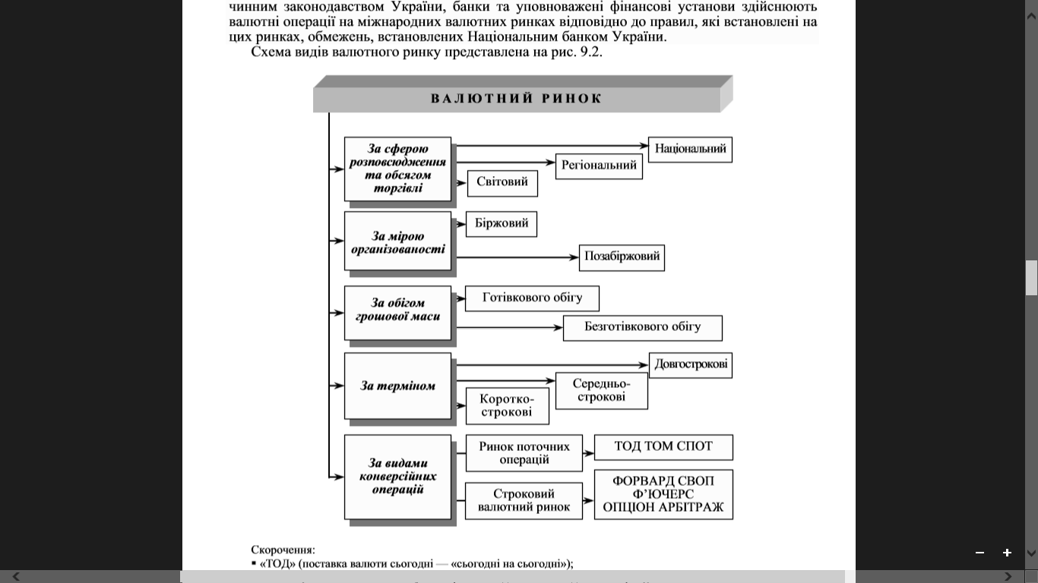

Скорочення:

«ТОД» (поставка валюти сьогодні — «сьогодні на сьогодні»);

«ТОМ» (поставка валюти наступного робочого дня — «сьогодні на завтра»);

«СПОТ» (поставка валюти на другий робочий день — «сьогодні на післязавтра»).

Рис. 2. Структура та види валютного ринку

Можливість операцій на міжнародному валютному ринку FOREX (FOReing currency EXchange market) з'явилась завдяки системам електронних торгів. Так, у 1977 р. щоденний обіг на цьому ринку складав 5 млрд дол., а в 1992 р. досяг вже $1 трлн. Сьогодні щоденний обіг складає $1,5—3 трлн, перевищивши розміри усіх інших світових ринків. Найбільші банки, фон­ди та приватні особи отримують значні прибутки в результаті торгівлі на валютному ринку. Так, відомий американський фінансист Дж. Сорос на продажу англійського фунта стерлінгів у 1992 році протягом 2-х тижнів заробив $1 млрд, а отриманий ним прибуток у 1996 році був більший, ніж у корпорації McDonald's за цей самий період.

**Міжнародний валютний ринок** — це сукупність відносин у сфері торгівлі іноземною валютою за межами України між суб'єктами ринку та іноземними контрагентами, які за дорученням і за рахунок суб'єктів ринку здійснюють торгівлю іноземною валютою за межами України.

Найбільший вплив на рух курсів валют мають міжнародні комерційні банки, щоденний обсяг операцій яких досягає мільярдів доларів. Банки виконують заявки клієнтів (компанії, здійснюючі зовнішньоторговельні операції, інвестори) з купівлі/продажу валюти, а також проводять спекулятивні операції за рахунок власних засобів.

**Центральні банки** виходять на валютний ринок з метою підтримки сприятливого курсу наці­ональних валют шляхом проведення інтервенцій.

**Інвестиційні учасники**, представлені інвестиційними, пенсійними, страховиками і хеджевими фондами, здійснюють політику диверсифікованого управління портфелем активів, розміщуючи засоби в цінних паперах урядів і корпорацій різних країн, а також проводять валютні спекуляції.

**Брокерські дома**, що володіють інформацією про запрошувані курси, є місцем, де, пере­важно, формується поточний валютний курс. До їх функції також входить виконання заявок клієнтів на покупку і продаж валюти.

**Дилінгові центри** надають професійні послуги фізичним і юридичним особам з доступу на міжнародний валютний ринок.

Однією з важливих переваг торгівлі валютою перед усіма іншими інструментами є мож­ливість цілодобового доступу на валютний ринок. Торгівля відбувається між банками, що знаходяться у різних часових поясах (рис. 3).

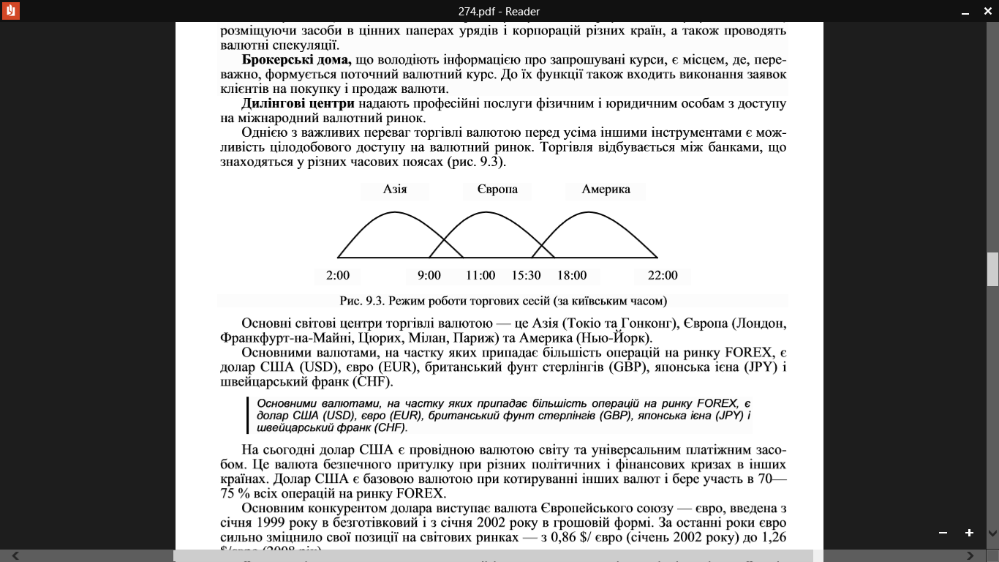

Рис. 3. Режим роботи торгових сесій (за київським часом)

Основні світові центри торгівлі валютою — це Азія (Токіо та Гонконг), Європа (Лондон, Франкфурт-на-Майні, Цюрих, Мілан, Париж) та Америка (Нью-Йорк).

Основними валютами, на частку яких припадає більшість операцій на ринку FOREX, є долар США (USD), євро (EUR), британський фунт стерлінгів (GBP), японська ієна (JPY) і швейцарський франк (CHF).

Основними валютами, на частку яких припадає більшість операцій на ринку FOREX, є долар США (USD), євро (EUR), британський фунт стерлінгів (GBP), японська ієна (JPY) і швейцарський франк (CHF).

На сьогодні долар США є провідною валютою світу та універсальним платіжним засо­бом. Це валюта безпечного притулку при різних політичних і фінансових кризах в інших країнах. Долар США є базовою валютою при котируванні інших валют і бере участь в 70— 75 % всіх операцій на ринку FOREX.

Основним конкурентом долара виступає валюта Європейського союзу — євро, введена з січня 1999 року в безготівковий і з січня 2002 року в грошовій формі.

Японська ієна становить також значний інтерес для учасників торгівлі, оскільки Японія за обсягами валового внутрішнього продукту посідає друге місце після США. Ієна, як і єв­ро, бере участь в 40—50 % операцій.

Британський фунт стерлінгів — ще одна провідна валюта, забезпечена економікою Ве­ликобританії. Проте обсяги операцій з цією валютою не такі великі — фунт бере участь в 10—20 % всіх операцій.

І, нарешті, швейцарський франк, що представляє банківську країну — Швейцарію. Об­сяги операцій з франком істотно нижче, ніж з іншими розглянутими валютами (5—15 %).

**Валютний кліринг** — взаємний залік зустрічних вимог і зобов'язань, що випливають з рівності товарних поставок і надання послуг за угодою між урядами двох або декількох країн.

За обсягами операцій розрізняють повний кліринг, який охоплює 95 % платіжного обігу, і частковий, який поширюється лише на певні операції.

Міждержавними угодами визначаються:

- банки, уповноважені вести клірингові рахунки;

- обсяг клірингу (всі платежі чи їх частина);

- валюта клірингу;

- граничне сальдо заборгованості за кліринговим рахунком;

- порядок погашення сальдо за клірингом (без конверсії або з конверсією валюти).

Особливістю торгів валютою є те, що в якості товару і показника вартості виступають гроші. Тобто, ціна однієї валюти визначається в співвідношенні до іншої валюти. Механізм визначення курсу валюти називають котируванням. Базою котирування виступає валюта, яка продається, а валютою котирування виступає, та за яку її купують. Наприклад, якщо курс EUR/USD складає 1,0785, це означає, що 1 євро коштує $1,0785.

Котирування буває пряме, коли вартість іноземної валюти виражається у національній валюті, та зворотне, коли вартість національної валюти виражається в іноземній.

Пари, що найбільше беруть участь у торгівлі, обумовлені основними потоками капіталів: EUR/USD, GBP/USD, USD/JPY, USD/CHF.

Вартість всіх валют визначається з точністю до 0,0001, окрім ієни — до 0,01 (118,56 ієн за $1), що складає мінімальну зміну курсу валюти й має назву пункту (pip, ронп, tick). Що­денні коливання цін на валюти перебувають, зазвичай, в межах 50—90 пунктів для EUR/USD, 40—100 пунктів — для GBP/USD, 80—160 пунктів — для USD/JPY, 60—120 пунктів — для USD/CHF.

Міжбанківський ринок поділяється на прямий та брокерський. Брокерські (маклерські) фір­ми, котрі, працюючи з конкретним банком, виступають як посередники між продавцем і покуп­цем валюти, здійснюють майже 30 % загального обсягу валютних операцій. До переваг роботи через брокера належать анонімність при здійсненні угод, безперервність процесу котирування, можливість пропонувати власні ціни. Брокерські фірми стягують за посередництво комісію — «куртаж» (у середньому 30 дол. США за кожен контракт). У міжнародній практиці поширена система нарахування брокерської комісії, згідно з якою покупець та продавець валюти сплачу­ють брокерові по 50 % брокерської винагороди. Зазначені суми не включаються в котирування та, зазвичай, виплачуються контрагентами щомісячно безпосередньо брокеру.

**Валютний ділинг** — спекулятивна гра на зміні валютних курсів.

Правила гри. Розмістивши у банку мінімальний страховий депозит («лот»), гравець одержує кредит для гри («плече»), розмір якого від 40 до 200 разів більше лоту. На ці гроші гравець купує та продає валюту.

Якщо гравець вважає, що євро буде дорожчати щодо долара, він дає наказ оператору ку­пити євро, при цьому фіксується курс євро/долар на цей момент. За відкриття позиції банк автоматично відраховує з коштів гравця фіксовану суму за кожну операцію. Тепер позиція вважається відкритою.

Якщо зміна курсу вгадана, то нереалізований прибуток гравця зростає, якщо ні, тобто євро дешевшає щодо долара — з'являється нереалізований збиток.

Залежно від об'єктів торгівлі, валютні ринки можуть мати такі сегменти:

- форексний ринок, де торгують безготівковою валютою. За безготівкового обігу безго­тівкові активи, якими оперує валютний відділ банку, становлять залишки з рахунків у іно­земній валюті. Необхідні платежі здійснюються з одного рахунку на інший шляхом бухгал­терських записів. Зазвичай, на внески в іноземній валюті нараховуються проценти;

- готівковий (банкнотний) ринок, де валюта фізично рухається у просторі. При цьому під­вищуються витрати на транспортування, охорону, страхування, зберігання валюти, підвищуєть­ся спред (розмір, на який курс продажу(вищий) відрізняється від курсу купівлі (нижчий)) із ко­тирування іноземних банків. Фізичне зберігання у спеціальних сховищах, без процентів.

Розглянемо детальніше операції, пов'язані з торгівлею валютою на міжбанківському ва­лютному ринку України.

Поточними торговельними операціями в іноземній валюті є:

- розрахунки за експорт та імпорт товару без відстрочення платежу або з відстрочен­ням, що, відповідно до договору, не перевищує строки, установлені законодавством Украї­ни для здійснення таких розрахунків;

- розрахунки на території України між резидентами — суб'єктами господарювання за товар на підставі індивідуальної ліцензії Національного банку.

До поточних неторговельних операцій в іноземній валюті відносять:

- перекази з оплати праці, стипендій, пенсій, аліментів, державної допомоги, матеріаль­ної допомоги;

- виплати на підставі вироків, рішень, ухвал і постанов судових, слідчих та інших пра­воохоронних органів;

- оплата витрат, пов'язаних з відрядженням за кордон;

- платежі у зв'язку з прийняттям спадщини;

- перекази з оплати авторських гонорарів, премій, призів та інших виплат за викорис­тання об'єктів права інтелектуальної власності фізичних осіб тощо.

1. **Особливості оподаткування операцій з валютою**

Особливості оподаткування операцій із розрахунками в іноземній валюті визначені п. 7.3 ст. 7 Закону України «Про оподаткування прибутку підприємств» (334/94-ВР).

Підпунктом 7.3.8 цього пункту для банків передбачений відмінний від інших платників податку податковий облік результатів операцій з іноземною валютою.

Зокрема, згідно з цим підпунктом, для визначення об'єкта оподаткування при здійсненні операцій з купівлі або продажу іноземної валюти за рішенням банку до складу валових до­ходів або валових витрат банку відноситься кінцевий фінансовий результат обмінних (кон­версійних) операцій за результатами звітного періоду, який вираховується як сума фінансо­вих результатів обмінних (конверсійних) операцій за результатами кожного банківського дня протягом такого періоду. Фінансовим результатом обмінних (конверсійних) операцій за результатами банківського дня є різниця між валовими доходами, отриманими (нарахова­ними) банком внаслідок продажу іноземної валюти протягом такого банківського дня, та валовими витратами, понесеними (нарахованими) у зв'язку із придбанням іноземної валюти протягом такого банківського дня.

Схематично оподаткування операцій із розрахунками в іноземній валюті показано на рис. 4.

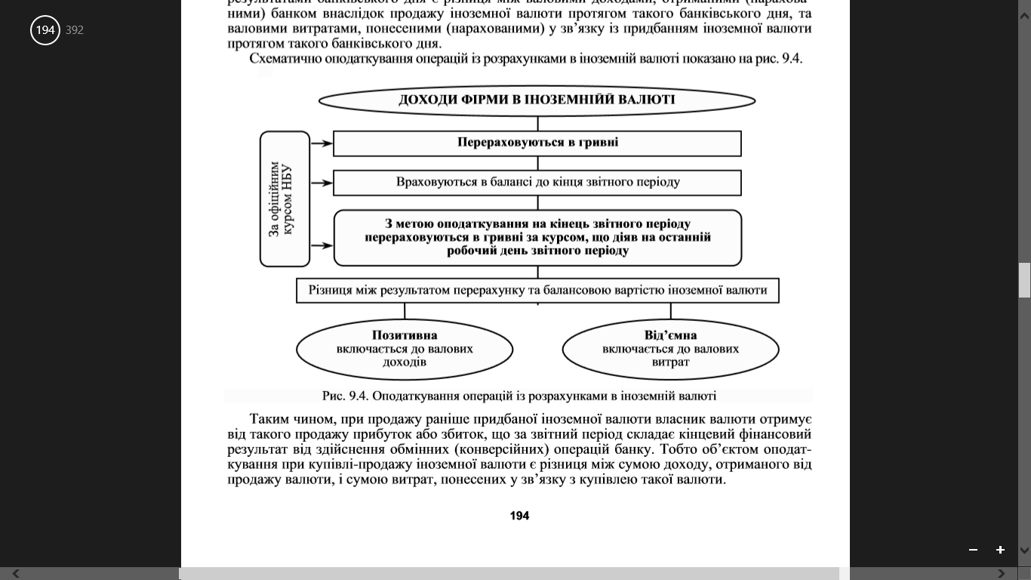

Рис. 4. Оподаткування операцій із розрахунками в іноземній валюті

Таким чином, при продажу раніше придбаної іноземної валюти власник валюти отримує від такого продажу прибуток або збиток, що за звітний період складає кінцевий фінансовий результат від здійснення обмінних (конверсійних) операцій банку. Тобто об'єктом оподат­кування при купівлі-продажу іноземної валюти є різниця між сумою доходу, отриманого від продажу валюти, і сумою витрат, понесених у зв'язку з купівлею такої валюти.

1. **Основні засади здійснення фінансового моніторингу на валютному ринку**

Окрім загально монетарних цілей, валютна політика має свої специфічні цілі, що реалі­зуються переважно у валютній сфері, і мають істотний вплив на розвиток реального сектора економіки. Це, зокрема:

- лібералізація валютних відносин у країні;

- забезпечення збалансованості платіжного балансу та стабільних джерел надходження іноземної валюти на національний ринок;

- забезпечення високого рівня конвертованості національної валюти;

- захист іноземних та національних інвестицій у країні.

З урахуванням процесу інтеграції України у світову економіку, у тому числі після набуття Україною членства у СОТ, все більш актуальною постає питання про вільне переміщення капі­талу, що розширить можливості резидентів щодо розвитку зовнішньоекономічної діяльності і збільшення експорту, сприяючи зміцненню і розвитку національної економіки.

У цьому контексті необхідно особливу увагу звернути на проблеми, пов'язані з легалі­зацією (відмиванням) доходів, одержаних злочинним шляхом.

Головна проблема полягає в тому, що «відмивачі» повсякчас винаходять нові способи перетворення злочинних грошей в цілком легальні. Сучасні злочинці за розвитком ідей і технологій завжди йдуть на крок уперед правоохоронних структур, покликаних з ними бо­ротися. Шахраї регулярно змінюють і валюту, і способи легалізації грошей, а також викори­стовують міжнародні фінансові організації для відмивання нелегальних коштів.

Серед найбільш «вдалих» прийомів та методів незаконних операцій з валютою:

- застосування «структурування» операцій — цільовий переказ на один або кілька рахунків у закордонний банк розбивається на кілька переказів, кожен з яких менше обумовлених законом розмірів, що підлягають обліку банком і обов'язковому інформуванню держорганів;

- вивезення валютних коштів за кордон з використання пластикових кредитних карток;

- вивезення готівкової іноземної валюти фізичними особами.

З метою забезпечення безперервного процесу фінансового моніторингу, ефективного внутрішнього контролю щодо протидії легалізації (відмиванню) доходів, одержаних зло­чинним шляхом, суб'єкти валютного ринку України зобов'язані створити управління фі­нансового моніторингу, основним завданням якого є забезпечення координації діяльності ба­нку чи фінансової установи як суб'єкта первинного фінансового моніторингу щодо організації фінансового моніторингу у сфері запобігання та протидії запровадженню в лега­льний обіг доходів, одержаних злочинним шляхом, та фінансуванню тероризму.

1. **Конкурентні стратегії розвитку валютного ринку**

На сьогодні формування офіційного курсу гривні до іноземних валют визначає НБУ за результатами торгів комерційних банків на міжбанківському валютному ринку.

Слід зазначити, що в Україні проблема курсоутворення ускладнена низкою особливос­тей, а саме:

- незбалансованістю платіжного балансу країни, що, здебільшого, є результатом залеж­ності основних галузей економіки від поставок енергоносіїв та імпорту;

- слабким експортним потенціалом через низьку конкурентоспроможність вітчизняної продукції на міжнародному ринку;

- значним спадом виробництва та високою інфляцією за умови відсутності повноцінних ринків цінних паперів, які певною мірою могли б акумулювати вільні грошові ресурси.

Позитивна макроекономічна динаміка, низькі темпи інфляції, зростання реального ВВП — ключові чинники підвищення попиту на національну валюту.

Національний валютний ринок України перебуває у тісній взаємозалежності зі світовим. Беззаперечними перевагами такого співробітництва є:

- розширення кола учасників торгів за рахунок доступності всіх сегментів ринків, що, своєю чергою, є фактором підвищення ліквідності інструментів, які є предметом торгів;

- підвищення ефективності управління фінансовими ресурсами за обставин вільного пересування коштів між ринками;

- зниження операційних витрат на проведення операцій;

- наявність можливості застосування централізованої системи управління ризиками при роботі на декількох ринках.

Розвиток валютного ринку України можливий лише за умови лібералізації валютного режиму в Україні. Для цього необхідно оптимізувати режим валютного регулювання та контролю, створити умови для більш активного використання інструментів хеджування ри­зиків при проведенні валютних операцій, створити умови для подальшого вдосконалення інструментів регулювання попиту та пропозиції іноземної валюти, виходячи з цілей грошо­во-кредитної політики та регулювання зовнішніх шоків, які можуть вплинути на Україну, забезпечити повний перехід на міжнародні принципи регулювання та нагляду за валютними операціями фінансових установ.

Відповідно до загальноприйнятої моделі оцінки ефективності грошово-кредитної політики («трикутник відповідності»), існує три альтернативних варіанти вибору цільових параметрів:

- висока мобільність капіталу при виборі обмінного курсу як основного цільового по­казника грошово-кредитної політики (різноманітні режими фіксованого обмінного курсу);

- відсутність обмежень на рух капіталу при збереженні автономної грошово-кредитної політики, орієнтованої на зниження інфляції, або стимулювання економічного розвитку (режим вільно-плаваючого обмінного курсу);

- грошово-кредитна політика, орієнтована одночасно на підтримку обраного рівня об­мінного курсу й низьких темпів інфляції при збереженні обмежень на рух капіталу (тимча­сові режими).

Завдання політики НБУ на внутрішньому валютному ринку визначають такі умови еко­номіки України:

- значна залежність економіки від ситуації на світових товарних ринках;

- значний рівень доларизації фінансового та реального секторів економіки;

- відносно висока міра концентрації внутрішнього валютного ринку;

- відсутність розвиненого ринку термінових фінансових інструментів;

- чутливість очікувань населення на раптові зміни валютного курсу.

Ці фактори визначають необхідність обмеженої присутності Національного банку України на внутрішньому валютному ринку, основна мета якого має полягати у згладжу­ванні раптових спекулятивних операцій.

ВИСНОВКИ

Лекція була проведена в такому порядку: спочатку організаційна частина:

- відмітка в журналі відсутніх;

- перевірка готовності до заняття студентів, аудиторії;

Наступним етапом було викладання нового матеріалу:

1) тема заняття (що вивчаємо).

2) мотивація вивчення теми:

* мета (для чого вивчаємо).
* задачі (що мають студенти знати й вміти після вивчення теми,).

1. План вивчення нового матеріалу.
2. Виклад нового матеріалу. Конспект або тези.
3. Закріплення нового матеріалу ході якого перевіряється, наскільки глибоко студенти засвоїли матеріал, чи не потрібно ще раз акцентувати увагу на окремих питаннях лекції.
4. Підсумки заняття:

- висновки щодо вивчення теми лектором.

- зауваження щодо засвоєння студентами матеріалу.

- домашнє завдання видається за 3 хвилини до закінчення.

СПИСОК ВИКОРИСТАНИХ ДЖЕРЕЛ

1. Закон України «Про Національний банк України» від 20.05.1999, №№ 679-ХІУ.

2. Декрет Кабінету Міністрів України «Про систему валютного регулювання і валютного кон­тролю» (зі змінами та доповненнями) від 19 лютого 1993 року, № 15-93.

3. Постанова НБУ «Про затвердження Інструкції з бухгалтерського обліку операцій з похідними фінансовими інструментами в банках України» від 31.08.2007 р., № 309.

4. Постанова НБУ «Про затвердження Правил здійснення операцій на міжбанківському валют­ному ринку України» від 15.04.98 р., № 150.

5. Постанова НБУ «Про Українську міжбанківську валютну біржу» від 08.07.1993, № 50.

6. Постанова НБУ «Про біржові торги банківськими металами» від 23.03.1999, № 133.

7. Постанова НБУ «Про затвердження Положення про здійснення уповноваженими банками операцій з банківськими металами та внесення змін до деяких нормативно-правових актів Національного банку України» від 6.08.2003 р., № 325.

8. Данілов О.Д., Жеребних A.M. Оподаткування прибутку та відрахування до цільових фондів: Навч. посібник. — Ірпінь: Академія ДПС України, 2001. — 459 с.

9. Иванов В.М. Финансовый рынок: Конспект лекций / Межрегиональная академия управления персоналом. — К., 1999. — 112 с

10. Маслова С.О, Опалов О.А. Фінансовий ринок. — К.: Каравела, Львів: Новий світ-2000, 2002. — 304 с.

11. Фінансові послуги України: Енциклопед. довід. / Мітюков І.О., Александров В.Т., Ворона О.І., Недбаєва С.М. — К.: Укрбланковидав, 2001, Т.1

12.  Костырко Л.А., Пащенко Т. В. Рынок финансовых услуг: Учеб. пособие / Восточноукраинский гос. ун-т. — Луганск: Изд-во ВУГУ, 1999. — 178 с.

13. Ходаківська В.П., Данілов О.Д. Ринок фінансових послуг. — Ірпінь: ДДПСУ, 2001. — 512 с.

14. Ходаківська В.П., Клюско Л.А., Горбанський Б.М. Оподаткування фінансових установ: Навч. посіб. Ірпінь: Дкадемія ДПС України, 2002. — 304 с.

15. Ходаківська В.П., Беляев В.В. Ринок фінансових послуг: теорія і практика. — К.: ЦУЛ, 2002. 612 с.

16. Шелудько В.Н. Фінансовий ринок. — К.: КНЕУ, 2001. — 315 с.

17. Шелудько В.М. Фінансовий ринок: Підручник. — К.: Знання, 2006. — 535 с.

18. Офіційний сайт Національного банку України — [http://bank.gov.ua](http://bank.gov.ua/)

19. Офіційний сайт Національного банку України — <http://nbu.gov.ua/>